Instruktion till anmälan i tävlingskalendern För Häverödals SK

1. Gå in på tävlingskalendern. https://ta.skidor.com/EventCalendar.aspx?orgid=2000
2. Välj gren och ev distrikt och tryck på sök.
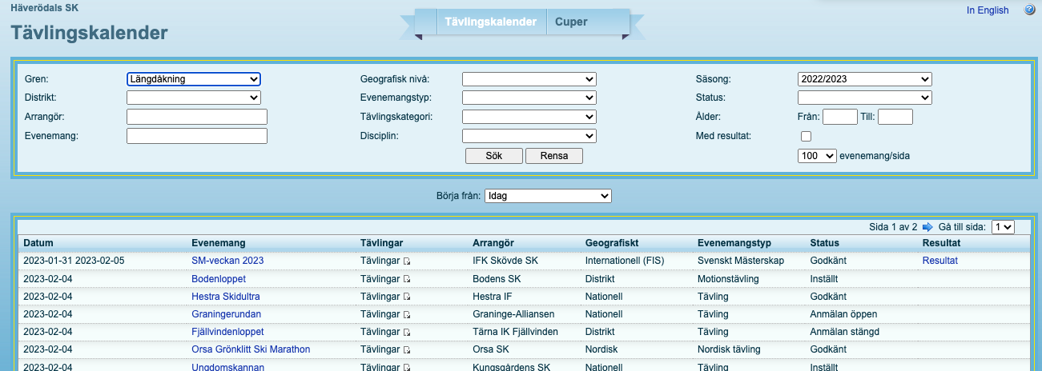

3. Välj arrangemang
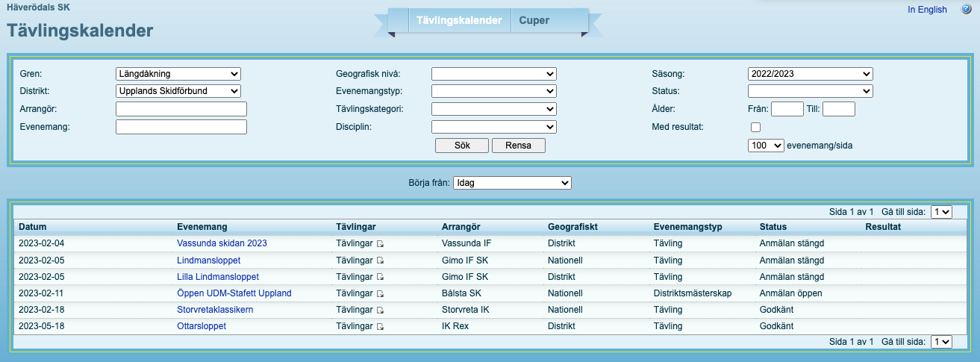

4. Välj till anmälan. På den här sidan finns också inbjudan och och arrangörsinformation, och du kan se vilka som redan har anmält sig till tävlingen genom att trycka på anmälningar.
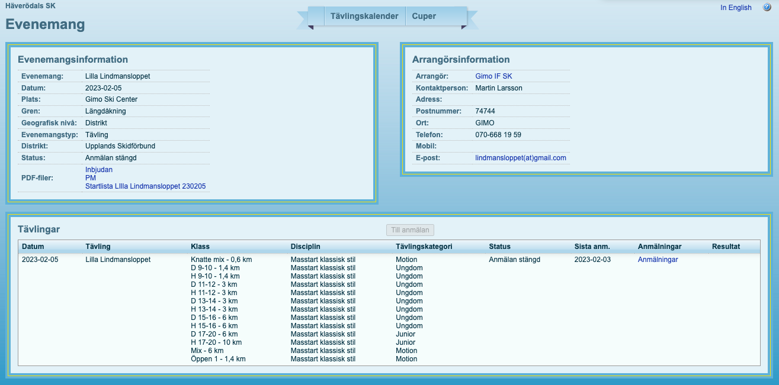

5. Välj vilken åkare som anmälan rör i rullistan, och klicka på fortsätt.
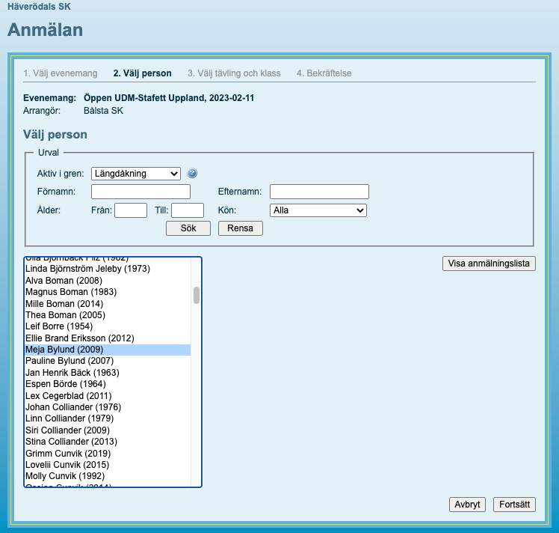

6. Kontrolera att uppgifter som E-post stämmer, och välj klass och tryck fortsätt.
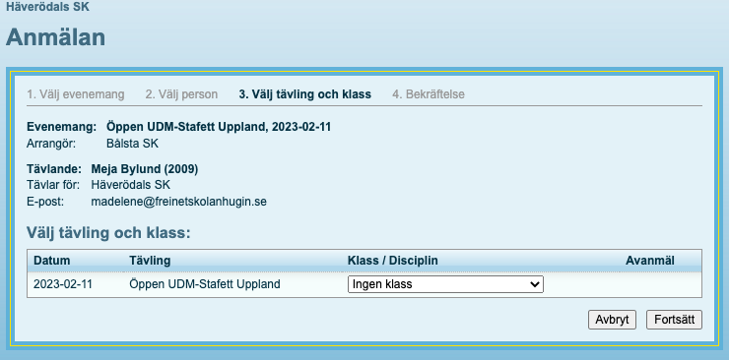

7. Anmälan är nu klar och ni kan välja att skriva ut/eller spara PDF, en bekräftelse kommer även på mail till den adress du angivit i medlemsregistret.
